**电子信誉评估系统**

徐政辉

（浙江理工大学 计算机科学与技术，浙江 杭州 邮编）

Electric reputation evaluation system

Zheng hui Xu

(Department of Computer Science, Zhejiang Sci-tech University, Hangzhou 310027, China)

摘要：我国的征信体系在最近几年得到不断的发展，尤其是互联网产业方面，电子信誉征信系统由各大互联网巨头的带领下，得到了很好的发展，也不断推进了互联网的建设，但伴随着征信体系的不断改进，征信维度并没有得到提高，征信信息不完善等问题仍然突出。未来的征信体系，应当更贴合个人的生活，增加评估维度，并结合人工智能的评估体系。我们先提出六个评价标准及一个AI辅助方法，然后对我们提出的总体评价体系进行详细讲解，并结合个人经历进行补充说明。

关键词：信誉，评价，偿贷，资产，人工智能

**Abstract:** The current credit reporting system has been continuously developed in recent years, especially in the Internet industry. The electronic credit reporting system has been well developed by the transfer of major Internet giants, and has also continuously promoted the construction of the Internet. With the continuous improvement of the credit information system, the credit information dimension has not been improved, and problems such as imperfect credit information are still outstanding. The future credit information system is easier to fit the personal life, increase the evaluation dimension, and combine with the artificial intelligence evaluation system. We first propose six evaluation criteria and an AI-assisted method, and then explain the overall evaluation system we proposed in detail, and supplement it with personal experience.

**Keywords:** reputation, Evaluation, Loan repayment, assets, artificial intelligence

1. 引言

在充满不确定性的电子商务市场【2】中，个人电子信誉评判成为贷款，消费，交易，决策的重要标准和基础。如今互联网的高速发展，引领我们走向线上消费、交易、决策的新型趋向。在这样的环境和社会条件下，我们不得不考虑面对不可靠信息条件下，如何对对方信誉及其他因素条件进行良好判断。当今状态下，人工智能技术不断发展，“人工智能+”产业也不断推进，我们有必要考虑新型电子信誉系统结合人工智能的优秀特性，来辅助模型的建立。未来势必是人工智能知道产业发展的时代，我们必须在此过程中结合其优势技术，来最大化我们的生产，交易，消费，贷款利益和标准化。如今，阿里巴巴，腾讯，京东，亚马逊等电商巨头分别对自身的电商评价体系作了充分，健全的理论实现和具体实践。我们有必要参考学习其有用的经验，也有必要分析其缺点和存在的问题，来建立新型的电子信誉评价体系。而当前，企业级征信系统，通常过于商业利益化，而政府信誉系统，又过于趋于保守化，而采用一直沿用以来稳定的信誉评价系统，但在某些层面上，其具有一定的落后性。随着时代的不断发展，未来的我们迫切需要新型电子信誉系统，来实现个人，企业，政府，国家间进行基于标准化，独立性，公正性的信誉评价标准下的贸易，贷款，决策。在这种情况之下，我们提出以下多维度的信誉评价模型和基础标准，以应对社会需求和满足用户，企业的行为决策需求。

1. 信誉评估标准
   1. 工作状态

工作是一个人资产稳定的保障，工作状态可以评估未来一段时间内个人的薪资稳定状态，从而评价出个人的在未来时间内的偿还额能力。我们通常用此来衡量一个人的未来偿还能力水平，这是信誉评估的一部分重要。例如，学生群体，由于没有稳定的的工作，即没有切实稳定的经济收入，因此其可偿还借贷能力相对于一个成年已工作的人来说是很弱的，我们在初步判断下，其基础信誉是较弱的。当然，这只是评判标准中的一部分，不能因此完全判定一个人的信用水平和能力。

* 1. 身边人的信誉评估状态

一个人的信誉状态不仅和他自身有关，还与他所处的环境，家人，朋友的信誉有关。通俗的讲，如果家人存在大量借贷逾期未偿还的状态，对于个人而言，势必也会存在偿还的压力，来帮助偿还，而个人的偿还能力会在这中间发生缩水，因为其中一部分成为了额外的偿还款项。此项评估例子也包含在朋友和所处环境中。这里我们也考虑到存在借助个人较高的信誉状态来替别人进行借贷的可能状态。我们抽象化定义其为：信誉借贷，即高信誉的的人通过其信誉帮助低信誉的人借贷。在这种情况下，需要评估的是低信誉的人的借贷水平，也即我们考虑到身边人环境的借贷水平，以此作为个人的借贷水平评估选项。这一部分保证了借贷人借贷的环境因素，减少虚假借贷，转移借贷的情况的出现。也就能更好的评估一个人的信誉水平。另一方面，所处环境中存在高信誉的群体，也会提高个人的偿还能力，这主要考虑到个人会向高信誉的人寻求借贷帮助。由此其个人的借贷水平也会有相应系数的提高。

* 1. 资产评估

信誉水平也与个人资产相关。资产高的人相对具有更高的偿还能力，也具有更广泛的收支渠道。我们将资产高低作为信誉评判的标准之一。高资产者通常会有更灵活的金额支配方式，相对于低资产者，会有更好的偿还贷款的能力。但这也不是绝对的，我们只是将它作为评判标准的一部分。与之相对应的，低资产者，相对来说具有更低的偿贷能力。我们在这说明，我们的偿还贷款能力估算是非相对的，而评判的是绝对的偿还数额，高资产这可偿还更多，低资产者能偿还更少的数额。也即，低资产者相对于高资产者会有相对较低的信用评级分。我们在这里也发现这样一个问题，有时候高资产这相对于低资产者具有更高的信誉评级分。但这是合理的，因为偿还数额在值上确实对于不同资产水平的人具有高低划分。我们在这里说明我们提出的概论不存在歧视和偏见，仅根据普遍存在的现象做出客观的假设和约定。

* 1. 消费记录能力

消费水平也在评估范围内，通常消费水平从侧面反映出一个人的信誉水平。通过消费记录，可以从不同消费维度评估一个人消费的倾向，从而判断个人的消费意愿的所导向的消费所产生的价值。例如，趋向于投资，升值买卖的，购买知识类提升个人能力水平的消费将会促进个人潜在的能力提升和价值提升，此类在一定程度上提升信誉水平。此外，消费频度高的，具有及时偿还能力的，具有更高的信誉水平，这个和下一点偿还能力有交集，因此这里不多加赘述。

* 1. 偿还贷款的能力（偿还贷款的记录）

对偿还贷款的记录的评估可以得到一个人对于借贷的及时偿还的能力。这是评估一个人信誉水平的主要和重点。偿还能力强的，能够每次都守信的，则普遍具有更高的信誉水平。我们对此提供更高的信誉值，我们对此占用很大的比重，这也是衡量信誉的良好的一个高标准（在相对偿还额能力约束条件下）。我们经常看到有些人逾期不还贷款，就生活中而言，有部分人拖欠银行贷款，他们被评为老赖，被划分到失信名单。而这些当然是拖欠贷款的，具有低信誉的人。一个很好的应用是支付宝。当今互联网发达的时代，我们经常用支付宝进行线上支付购物，支付宝有花呗功能，可以借贷金额进行提前消费，在写个月还清即可。这也将记录芝麻信用。具体的征信体系将在后面阐述。而在这里就提到了一个花呗下月未还的情况，此时，用户会被降低芝麻信用分，即处于失信状态，这是通过偿还记录，评判个人信用信誉很好的一个例子。

* 1. 银行业务守信程度

通常，个人的银行借贷信息已经是一个很好的评判标准了，以往的银行征信体系已经很发达。我们可以应用个人在各大银行中的征信水平，附加到当下的评判标准中，这样既保障了信誉评估值在原有已经完全成熟的数值基础上，又结合了新的多维度体系，可以使得征信体系更加完善和贴合生活实际。也保障了这样产生的信誉水平测量具一定的初始值基础。

* 1. 利用AI

人工智能在当今社会中已经广泛应用到各行各业。我们在这里提出利用人工智能的技术帮助我们预测信誉水平的方发。我们旨在通过输入某个人的一些具体状态，输出某个人在当前状态下的信誉水平。作为我们评估信誉水平的部分参考（我们这里将其作为参考，而不融入到真实预测体系中，因为该模型具有不确定性，并且其与真实情况存在并行关系，我们会在后面的图表中表示出这种关系）。

1. 当前成熟信誉评估体系简述

我们主要介绍阿里巴巴的“芝麻信用”征信体系。芝麻信用基于FICO评分系统，并经过云计算分析得到评级，偏好，人际，身份，履约五个指标，对信用进行评价。而芝麻信用依托支付宝平台，收集大量数据，具有数据来源广，数据时效性高的特点，因此芝麻信用在这样的的评分体系下相对于普通的评价标准，显得格外具有优势。但芝麻信用作为营利组织所创立的系统，本身具有对盈利目的的倾向性，因此信誉评价上不会像央行等国家机构作为信誉评估体系那样具有完全的独立性和公正性。我们辩证的看待这一点，也为我们下面提出新的评估体系作为有效参考。【1】

FICO最初是FAIR， Isaac and Company，是一家位于加利福尼亚圣何塞的数据分析公司，专注于信用评分服务。它的FICO评分已成为美国消费者贷款的一个重要指标。下图（图片来源：https://en.wikipedia.org/wiki/FICO）反映了其各评价标准所占的比重，可以看到，支付历史和拥有的财产总数在总的评价体系中占了65%的比重，可见对于评价标准这两项所占的比重相当之大。

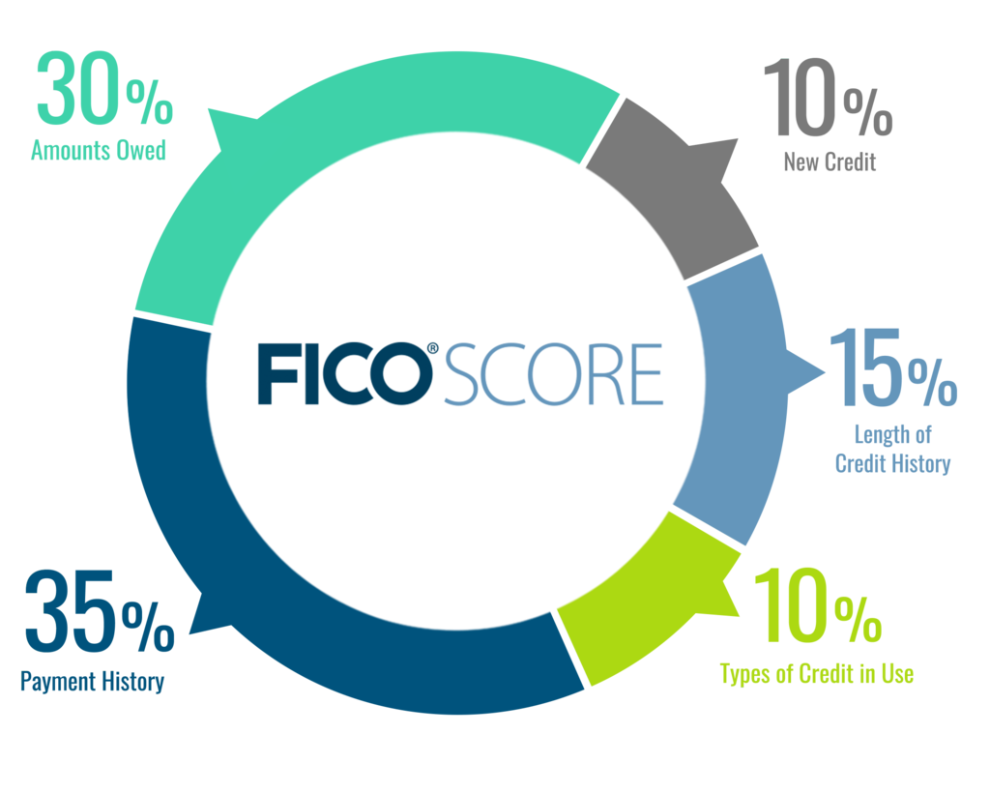

1. 多维度模型提出

如下图所示，根据所评判的六个维度标准，我们得出以下结构的信誉水平计算模型。我们初始分配给六个评价标准以5%，5%，30%，10%，30%，20%的权重比，这些是对FICO模型影响因子模型基础值的借鉴。我们将借助人工智能强化训练和神经网络训练的方发，对权重比进行微调，以达到更加合理精确的评估值（如下图淡色点状虚线所示），我们将状态信息输入到基于人的经验评估模型中，通过公式计算出相关模型评价结果。而从另一个分支（如图中虚线所示），我们采用神经网络评估得到辅助参考的评估值，回馈给人的经验评估，以作参考，最终加入部分可选的业务人员干预评测，得到最终评分。我们再将该评分结果回馈给神经网络，作为数据集再次训练模型以达到最佳输出效果。神经网络模型及评分计算公式我们将在新的论文中给出。神经网络结构为一个基础模型，统一处理输入数据，经过不同的输出结构，分为两个独立的模型，分别输出信誉评估值和权重评估值，分别作为信誉评估参考模型和更新信誉评判标准权重占比的微调模型。

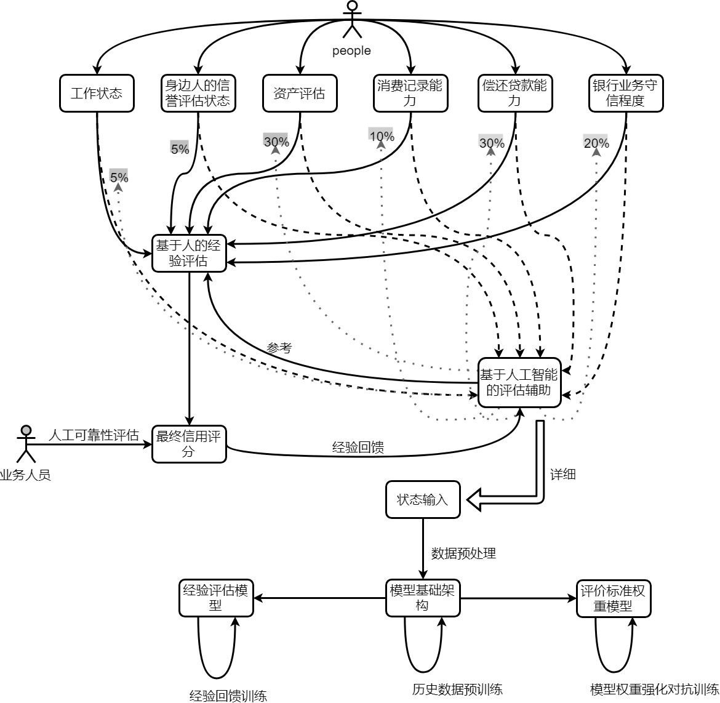

1. 生活经验简述

提出以上模型，来自个人生活经验及调查收集群众普遍存在的行为现象。例如身边人的贷款驱动目的，生活中贷款消费就个人所见，主要分为以下几种，欠债贷款，超前消费贷款，投资贷款，现金周转贷款，住房贷款等等。我们的评估模型应当对这几种贷款类型进行区分，以符合实际情况，做出更加精确的评估结果。而对于不同身份的人，通常也会有不同的消费倾向和信誉层级。通常生活中，拥有不同财富的人会有不同的消费基础额度和消费倾向以及贷款额度，我们应当考虑到这一点，对此进行区分。当然，财富不能绝对评判一个人的信誉，信誉基础于一个人的道德水平和潜在的教育关系。生活中通常需要用信誉来维持某些消费，生产，做生意的利益，比如淘宝，京东等平台的线上店铺，又如现实生活中的实体店铺，在做生意，经营过程中，总要不断提高自身信誉和周围人群的群体相关性，来增加自身营销。因此，我们对此的评估总要考虑周围环境给予的影响，这也在我们的模型中考虑到。通常，现阶段年轻群体更加倾向于网上电子消费，消费形式，消费体量也不尽相同，而老年群体任然普遍使用现金消费和实体消费，我们对不同身份的人也给予不同的考虑，而我们整合这一点到工作状态评判标准当中。生活中，我们对一个人信誉好坏的评价，不是基于对个人一次交易行为的评判，而是一个长期的交易行为，我们在多次，长时间的合作，行为过程中得出对于该人的信誉的评价，我们因此不能单独考虑个人单数据信誉评价，我们考虑随时间变化，不同情况下人的信誉的情况。因此我们在提出的神经网络模型中，将采用LSTM模型（长短期记忆模型），来对过去现在进行连续性评判。通过以上部分生活经验总结，我们结合到我们的提出模型当中，切实加强了模型的可靠性。

1. 总结

根据现有具有优势性的模型，结合人的道德评判方发，依靠现代人工智能技术的辅助，我们提出了以上多维度的电子信誉评估模型，并对此加以阐述，我们也结合具体实际，分析消费倾向和贷款倾向，以更好地总结模型概念。希望借助此模型，建立起更专业的模型架构，以及应用到未来真实的信誉评估当中，为企业，个人，政府提供更加可靠，可信赖的，稳定的信誉评估标准。

参考文献

[1]许凌锋.我国互联网征信体系分析探讨——以芝麻信用为例[J].现代营销(下旬刊),2020(03):50-51.

[2]纪淑娴.基于成本收益的用户参与在线信誉反馈系统驱动力研究[J].软科学,2014,28(03):114-118.